**Silbitz**

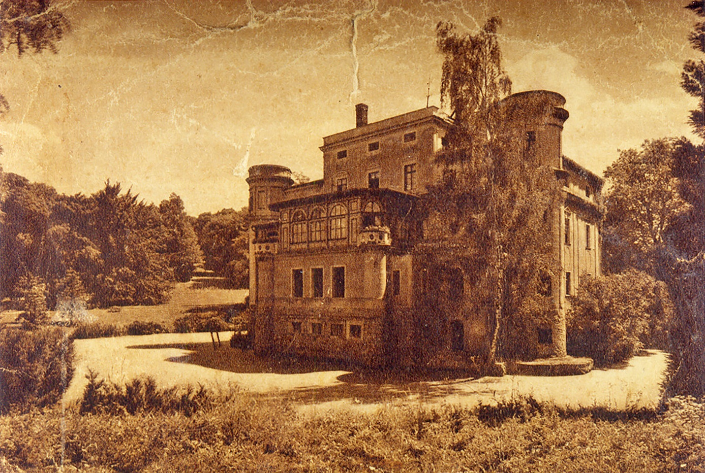

Schloß Silbitz

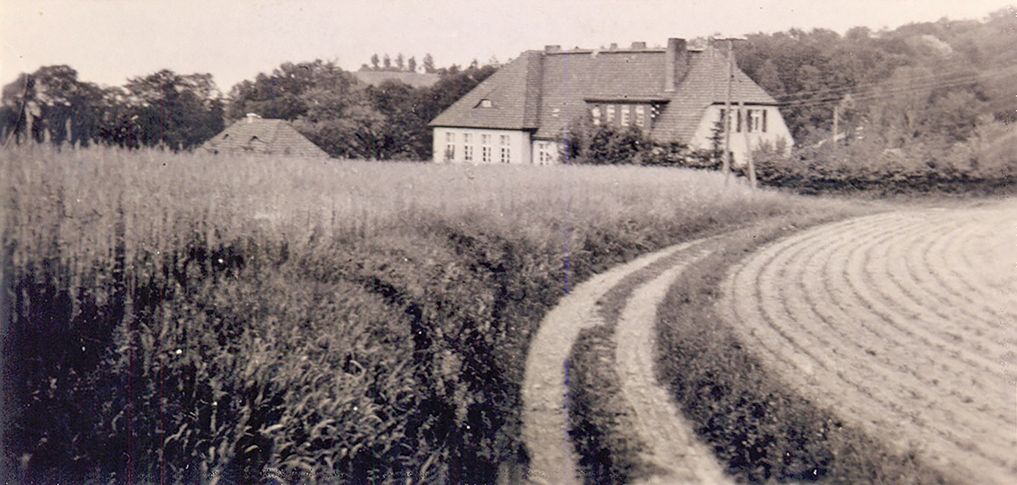

Die Schule im Jahr 1940